Ватсап номеры 8 986 717 4259 Майл: zulfira69@bk.ru

Исәнмесез укучылар.
Үткән дәрес Рузил эшләп җибәрмәде.
Безнең бүгенге тема. Западная Сибирь. Особенности территориальной структуры хозяйства, специализация района. География важнейших отраслей хозяйства.
Укучылар П.49 ны ачабыз. Укып чыгабыз.
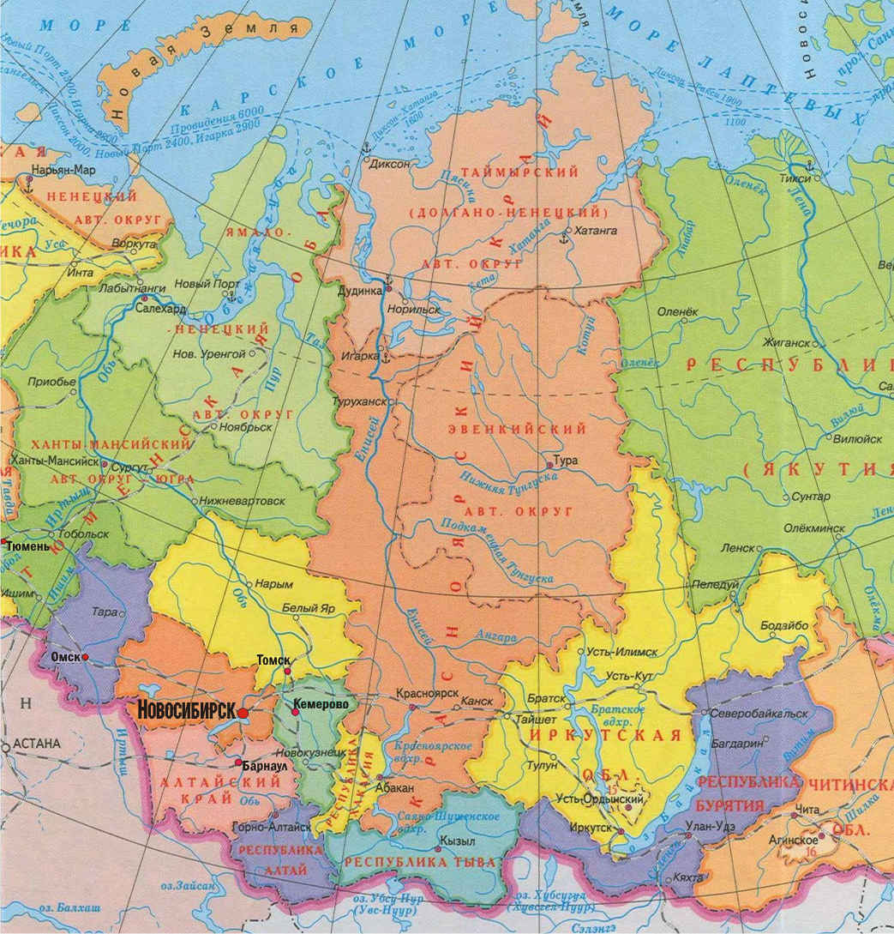

Карта ярдәмендә дәфтәргә субъектларны язып җибәрәсез. Көтәм!!!!!!

